Проверочная работа №7 по теме «География Удмуртской Республики» 8 класс I вариант

- Территории Удмуртии соответствует следующий контур:
1. 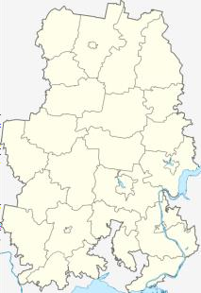 2. 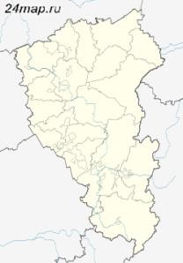 3. 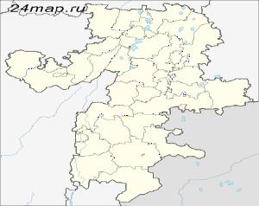

Установите соответствие:
Пограничные области и республики | Стороны горизонта
1. Кировская | А - юг
2. Пермская | Б - юго-восток
3. Татарстан | В - запад, север
4. Башкортостан | Г - восток
- Наиболее близко к границам Удмуртии расположены границы... 1) Финляндии 2) Казахстана 3) Белоруссии 4) Грузии
- В Удмуртии расположена возвышенность... 1) Верхнекамская 2) Северные Увалы 3) Приволжская
- Город Ижевск расположен на территории Удмуртии в ... 1) северной части 2) в западной части 3) в центральной части 4) в восточной части

Расположите формы рельефа в порядке увеличения абсолютной высоты
  - Можгинская возвышенность 2) Сарапульская возвышенность 3) Верхнекамская возвышенность

Наиболее благоприятный с точки зрения развития земледелия рельеф свойственен ...
  - Северной части Удмуртии 2) Центральной части 3) Южной части
- В Удмуртии разрабатываются полезные ископаемые... 1) осадочного происхождения 2) магматического происхождения
- В течение года в Ижевске преобладают ... ветры. 1) западные 2) северные 3) восточные 4) южные
- Максимальное годовое количество осадков (660 мм и более) выпадает на ... 1) юго-западе 2) северо-востоке 3) юго-востоке
- По характеру течения все реки Удмуртии ... 1. Горные 2. Равнинные
- Самые высокие уровни воды на реках Удмуртии отмечаются... 1) зимой 2) весной 3) летом 4) осенью
- Самый большой пруд в Удмуртии ... 1) Воткинский 2) Ижевский 3) Пудемский 4) Камбарский

Дополните: наиболее распространенным типом почв в Удмуртии являются...
- Самая распространенная лиственная древесная порода в лесах Удмуртии... 1) осина 2) липа 3) береза 4)тополь

Сложная экологическая обстановка характерна для ... районов Удмуртии
- западных и северо-западных 2) центральных и южных 3) северных и северо-восточных

Проверочная работа №7 по теме «География Удмуртской Республики» 8 класс II вариант
  - По площади Удмуртия превосходит: 1) Бельгию 2) Бельгию и Швейцарию 3)Бельгию, Швейцарию и Нидерланды.

Установите соответствие:
Пограничные области и республики | Стороны горизонта
1. Татарстан | А - восток
2. Башкортостан | Б - юг
3. Кировская | В - запад, север
4. Пермская | Г - юго-восток
  - Удмуртия находится ... Восточно - Европейской равнины. 1) на севере 2) на востоке 3) на юге 4) на западе
  - Удмуртия расположена в междуречье ... 1) Волги и Вятки 2) Вятки и Камы 3) Камы и Волги
  - На контуре Удмуртии цифрами показаны... 1) Верхнекамская возвышенность 2) Можгинская возвышенность ) Сарапульская возвышенность 4) Кильмезская низменность

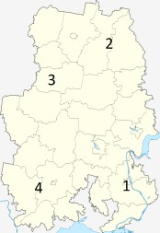
  - Образование речных террас является результатом деятельности... 1) ледников 2) текучих вод 3) ветра
  - В Удмуртии преобладает ... рельеф: 1) низменный 2) гористый 3) равнинно - холмистый
  - В Удмуртии разрабатываются полезные ископаемые... 1)осадочного происхождения 2)магматического происхождения
  - На большей части Удмуртии среднегодовое количество осадков составляет... 1) 450-550 мм 2) 500-600 мм 3) 650-750 мм

Все реки Удмуртии относятся к бассейну ...
А 1.Черного моря 2. Белого моря 3. Балтийского моря 4. Каспийского моря
Б. 1.Северного Ледовитого океана 2.Атлантического океана 3.Внутреннего стока
  - Наиболее многоводной рекой на территории Удмуртии является... 1) Кама 2) Иж 3) Чепца 4) Вятка
  - Какой тип озер преобладает на территории Удмуртии... 1) ледниковые 2) карстовые 3) озера-старицы
  - Большая часть территории Удмуртии находится в зоне... 1) тайги 2) смешанных лесов 3) лесостепей
  - Самая распространенная древесная порода в лесах Удмуртии ... 1) сосна 2) ель 3) береза
  - Наиболее высокий показатель лесистости (более 60%) на территории Удмуртии... 1) на западе 2) на востоке 3) в центре
  - Установите соответствие: вид хозяйственной деятельности изменения природы
    - добыча полезных ископаемых А. эрозия почв
    - строительство водохранилищ Б. нарушение земель
    - земледелие В. повышение уровня грунтовых вод

